اسم النشاط
المشروع القومى لتأهيل وتدريب وتوعية قيادات الإتحادات الطلابيه بالجامعات المصريه

طبيعة النشاط : -

موعد التنفيذ : 18-21 /2/2024
مكان التنفيذ : مركز النيل للتنوير والإشعاع الحضارى

نوع التكليف : وزارى
الميزانية المعتمدة :

وجهة الصرف:

أعداد الكليات المشاركة : كل الكليات

أعداد الطلاب المشاركين :

مشاركات خاصة |  | إجمالي عدد الطلاب
الوافدين | ذوى الاحتياجات | طلبة | طالبات
 |  | 150 | 250
المشاركات الخارجية من ضمن إجمالي عدد الطلاب

تفاصيل :
مشروع يتضمن ورش عمل تخص الحوكمه والتحول الرقمى والذكاء الإصطناعى والصحه النفسيه للإستفاده من طاقات شباب الجامعات فى مختلف المجالات.

صور التوثيق :
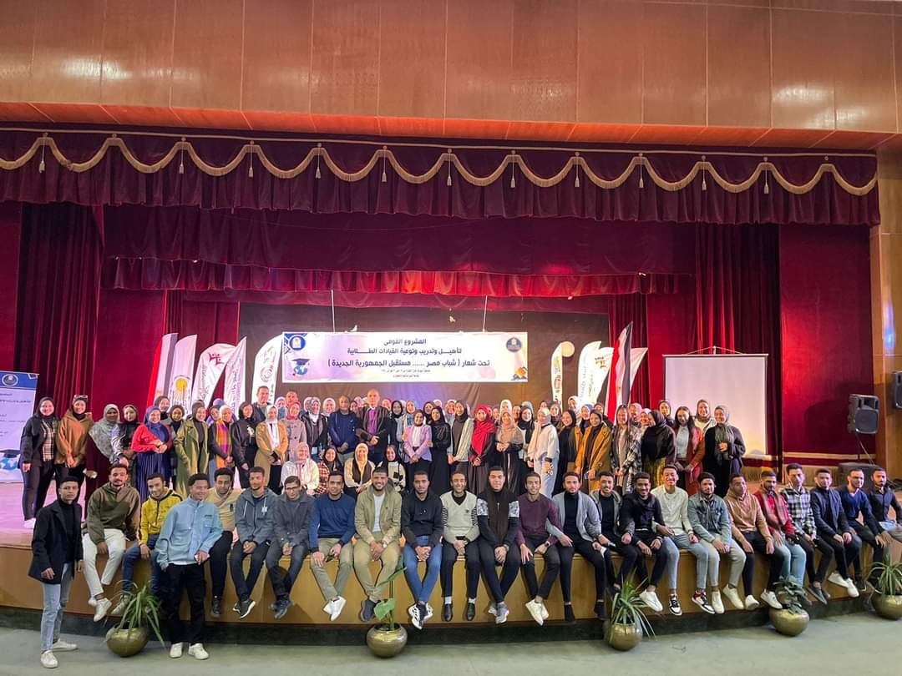

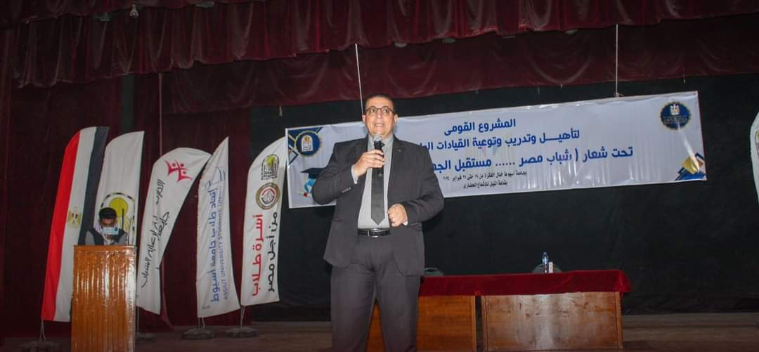

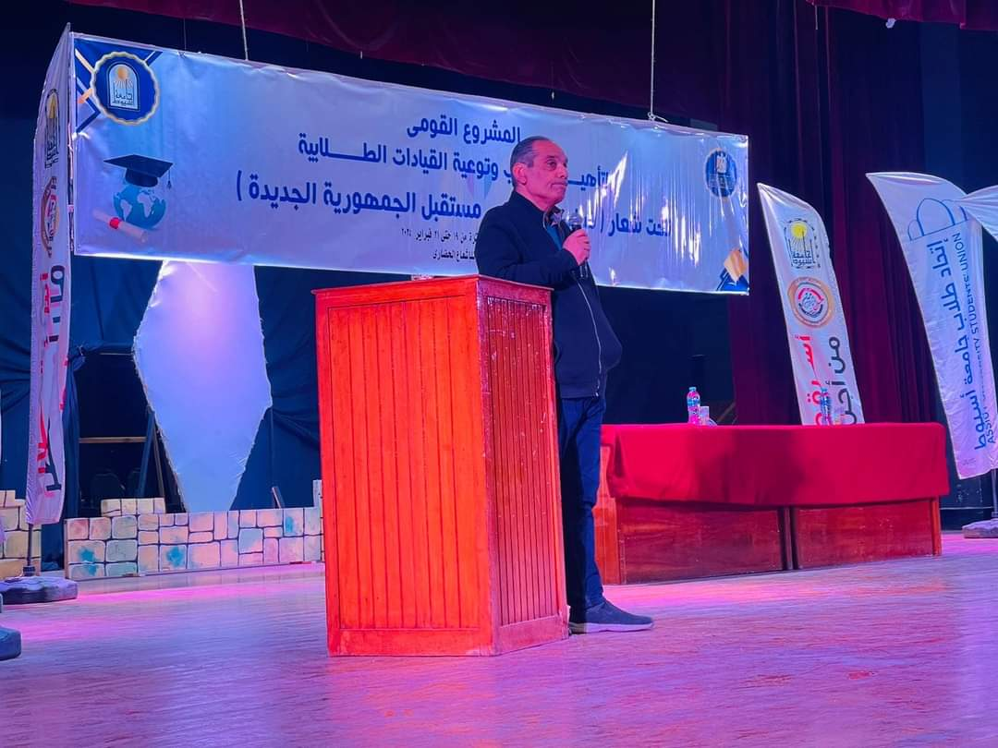

إسم النشاط
حفل إفطار رمضان للطلاب على مستوى كليات الجامعه

طبيعة النشاط :

من 18- 31 مارس 2024 موعد التنفيذ :

مكان التنفيذ : نادى الأنشطه الطلابيه

نوع التكليف: الجامعه

الميزانية المعتمدة:
وجهة الصرف:
أعداد الكليات المشاركة :كل الكليات
أعداد الطلاب المشاركين :
مشاركات خاصة |  | إجمالي عدد الطلاب
الوافدين | ذوى الاحتياجات | طلبة  2000 | طالبات  2000
المشاركات الخارجية من ضمن إجمالي عدد الطلاب

نظمت إدراة الإتحادات حفل إفطار جماعى لطلاب الكليات على مستوى الجامعه فى شهر رمضان تفاصيل


صور التوثيق:

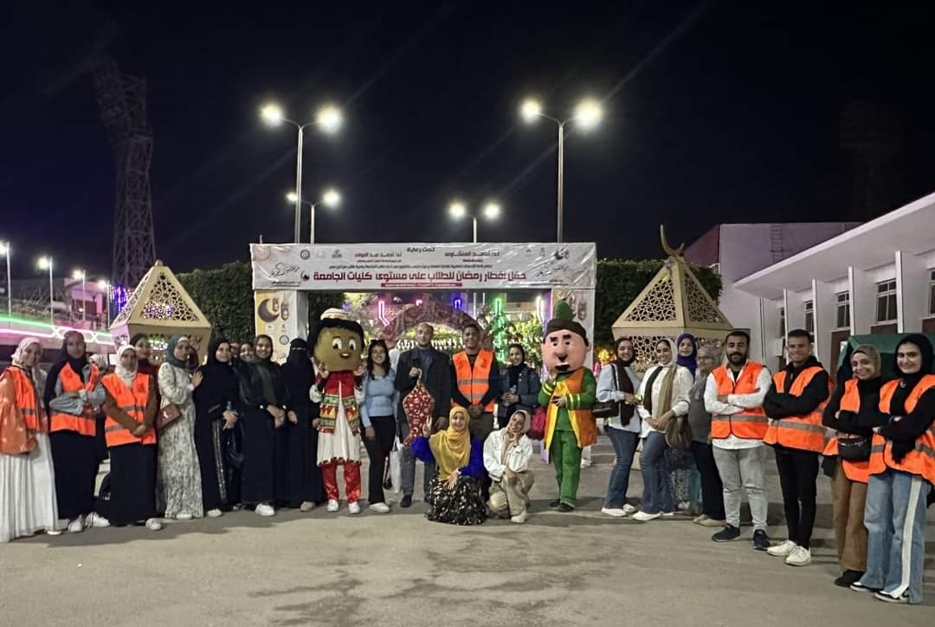

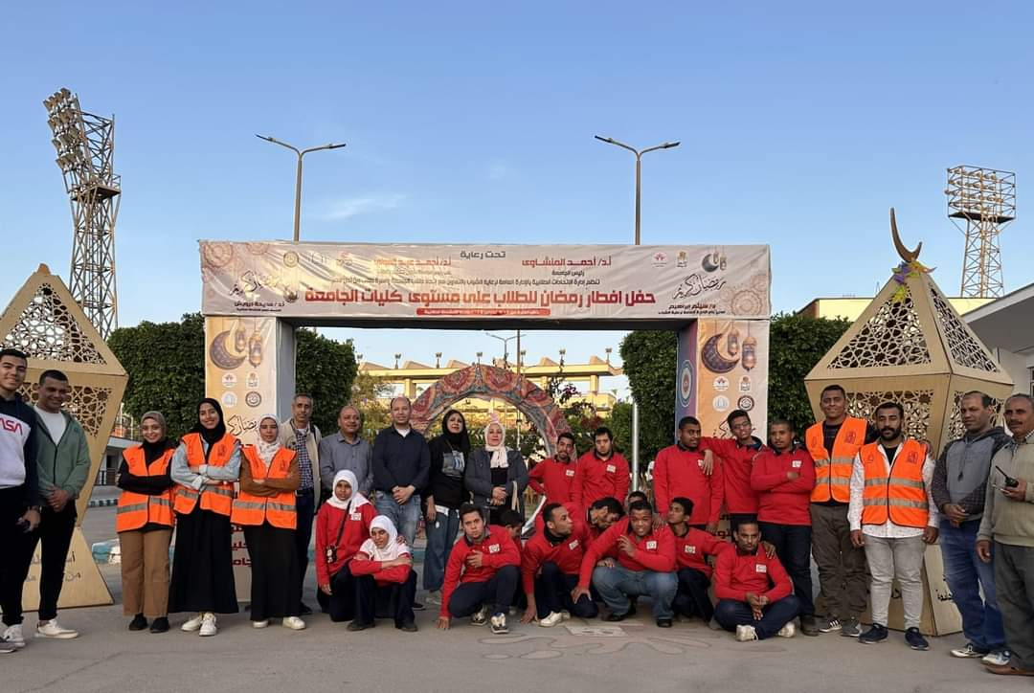

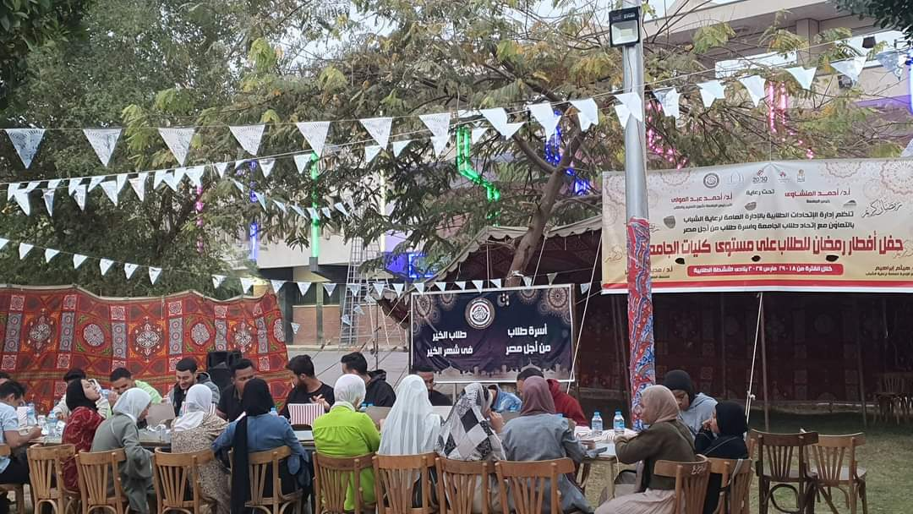

اسم النشاط
ندوه بعنوان "نداء الوطن"

طبيعة النشاط :

23/4/2024 موعد التنفيذ :

مكان التنفيذ : قاعة النيل للتنوير والإشعاع الحضارى

نوع التكليف: رئاسى

الميزانية المعتمدة:

وجهة الصرف:
أعداد الكليات المشاركة :كل الكليات
مشاركات خاصة |  | إجمالي عدد الطلاب
الوافدين | ذوى الاحتياجات | طلبة | طالبات
 |  | 250
المشاركات الخارجية من ضمن إجمالي عدد الطلاب

تفاصيل: الندوه التثقيفيه الثالثه والستون التى تنظمها قوات الدفاع الشعبى والعسكرى بجامعة أسيوط تحت عنوان "نداء الوطن"

صور التوثيق:



